**Atividade de Banco de Dados I**

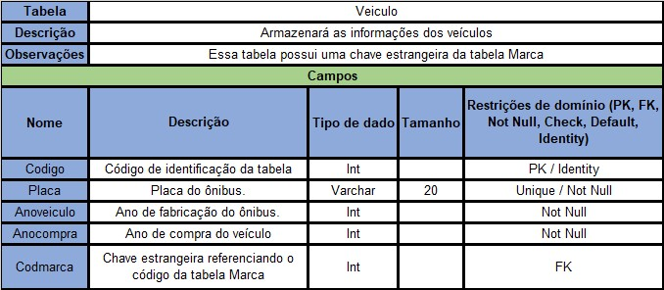

**Preencher a tabela Marca**

|  |  |  |  |  |
| --- | --- | --- | --- | --- |
| **Tabela** | Marca | | | |
| **Descrição** | Armazenará as marcas referentes a veículo ÕNIBUS | | | |
| **Observação** | Lado 1 da cardinalidade,restrição de chave primária | | | |
| **Campos** | | | | |
| **Nome** | **Descrição** | **Tipo de dado** | **Tamanho** | **Restrição** |
| Codigo | Codigo da marca | INT |  | PK |
| Nome | Nome da marca de Ônibus | VARCHAR | 20 | Not null |
| descricao | Informações do fabricante | VARCHAR | 100 | Not null |

PK- Primary Key 🡺 Chave Primaria

Unique 🡺 único 🡺 Não pode outro campo igual

Not null 🡺 não nulo 🡺 Não pode ficar em branco

FK 🡺 Foreing Key 🡺 Chave estrangeira/Forasteira

MODELO CONCEITUAL

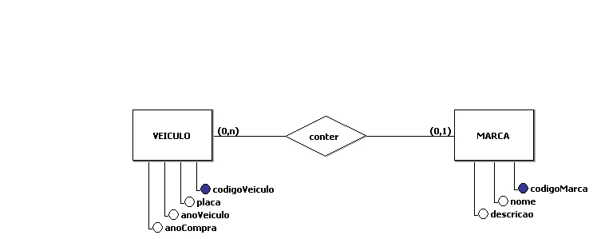

MODELO LÓGICO

